**中兴被美国精确打击，建筑业数据安全需要国产BIM系统**

4月17日消息，美国商务部激活了针对中兴通讯的一项拒绝令，将禁止美国公司向中兴通讯销售零部件、商品、软件和技术7年，直到2025年3月13日。消息披露后，不仅资本市场大受搅动，公众舆论也非常关切。

据报道，中兴通讯有三大主营业务，包括基站、光通信以及手机业务，其中，芯片在这些应用领域的自给率均严重不足，特别是基站芯片的自给率几乎为零，是中兴的最大软肋。一旦禁运实施，不仅会对中兴造成惨重损失，而且将影响全球运营商网络建设与5G网络的推进。

中兴被制裁事件，对于建筑业来说有何启示呢？

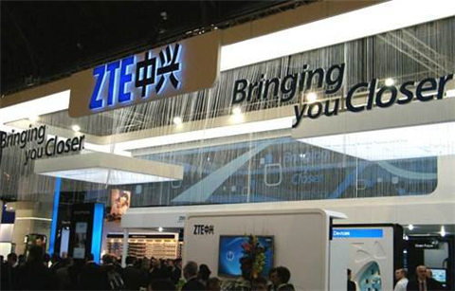

**BIM系统自主研发不可懈怠**

目前，国内的BIM设计与运维阶段软件产品主要是依托国外主流软件做进一步深化设计，在国外核心软件的基础上进行二次开发。BIM核心建模软件是BIM赖以产生和发展的前提，可以说，我国在BIM核心建模软件这个领域基本处于空白状态。如果要推动此方面的发展，必须要加大BIM核心技术的研发。中兴被制裁事件，进一步说明了自主创新、掌握核心技术的重要性。对于我国BIM软件厂商来说，坚持自主研发、自主创新，一日不可懈怠。

**国家安全需要国产**[**BIM系统**](http://www.lubansoft.com/)

数据已成为人类社会生存和发展的基础性战略资源，国家间、企业间对数据资源的争夺日益激烈。欧美等发达国家利用其掌握相关核心技术的优势，大量获取他国的敏感信息，我国的水、电力、交通、银行、金融、卫生、商业和军事等承载着庞大数据的各种国家信息基础设施和重要机构，正面对数据安全的威胁，随时可能成为被攻击的目标。近年来，数据安全事件时有发生，2017年瑞典交通数据泄露、2017年印度电信运营商1亿用户信息泄露、2014年eBay数据库遭攻击等，危害甚广……



此外，美国国会已于2018年3月通过CLOUD法案，该方案规定美国对领土之外的数据也有管辖权。我国亟须提高建筑数据掌控能力、安全保障能力、治理能力，从国家层面维护数据主权和安全，确保国家安全。

在各类数据中，建筑数据尤为重要。出于保障数据安全的考虑，我国应该从政策层面大力支持国产BIM软件自主研发。同样，业主及施工方也相应的要多采用国产BIM软件和服务，从而保障建筑模型信息安全。

此外，国产BIM系统经过近20年的发展，依靠本土的应用环境，利用中国建筑大环境优势，更加符合国家与行业规范，落地性强，系统更加成熟。以鲁班软件为例，鲁班BIM系统已在迪士尼、上海中心等近500个大型复杂项目中得到深入应用，在乐清湾大桥、九绵高速等基础设施建设项目中应用也取得了明显成效，形成了一套完整的BIM实施体系和方法论。

总而言之，在这场没有硝烟的“科技战争”中，我国企业唯有坚持自主创新，加大科技研发投入，摆脱对国外技术的依赖，才能打赢这场仗！绝不能让中兴被美国一剑封喉的局面在建筑业重演！